Информация о проведении единого экологического урока, посвященного Дню экологических знаний,
по теме «Каспий – жемчужина Дагестана»
МКОУ «ШСОШ»

№ | Наименование образовательной  организации | Кол-во  учащихся принявших участие в уроке | Текстовая часть отчета
1. | ШСОШ | 5а (19чел.), 5б(15чел.), 5г(16чел.) | В 5-ых учителем биологии классах Абдулхаликовой Хазинат Камалутдиновой был проведён урок по теме «Каспий-жемчужина Дагестана».  На уроке детям была представлена информация об экологическом состоянии Каспийского моря, на слайдах показаны факторы, отрицательно влияющие на экологическое положение Каспийского моря. Во время урока учитель совместно с обучающимися обсудили экологические проблемы: загрязнение воздуха, воды. На уроке ребята поделились своим мнением о том, какую посильную помощь они в силах оказать, что бы сохранить природу для следующих поколений. На заключительном этапе урока с обучающимися была проведен экологический тест, в которой дети показали хорошие теоретические знания о мерах сохранения окружающего мира.
2. | ШСОШ | 9а(16чел.), 9б(18чел.), 9г(16чел.) | В 9-ых классах учителем биологии Баталовой З.М. был проведён урок по теме «Каспий-жемчужина Дагестана». На уроке ребята совершили путешествие в мир природы. Узнали, какую роль играет человек в охране природы. Они активно беседовали, отвечали на множество вопросов, определили связь человека с природой. Посмотрели видеоролик о роли воды в жизни человека, познакомились с экологическими проблемами, которые возникли по вине человека. Самостоятельно сформулировали и обосновали правила поведения в природе, познакомились с редкими обитателями Каспийского моря.  Во время урока детям были предложены различные виды заданий: кроссворды, экологические задания, игровые упражнения, творческая работа.
3 | ШСОШ | 10а(13чел.), 10в(15чел.), 10г(14чел.) | В 10-ых классах учителем географии Абдурахмановым К.Г. был проведён урок по теме «Каспий-жемчужина Дагестана».  Урок проходил в форме беседы. Эта форма позволила активизировать познавательную деятельность воспитанников, направить усилия детей на поиск решения глобальных и локальных проблем по защите и сохранению природы. Применение познавательного материала не только углубило знания о родном крае, природе, но и сформировало позитивные нравственные ценности. В ходе занятия обучающиеся познакомились с некоторыми основными законами природы. Дети узнали о животных моря ,, о реках впадающих в море ,о акклиматизированных животных. О проблемах Каспийского моря. Рассмотрел флору и фауну Каспийского моря. Учителем было приведено много жизненных примеров и экологических ситуаций, в которых дети смогли успешно разобраться.
4 | ШСОШ | 11а(11чел.), 11г(16чел.) | В 11-ых классах учителем географии Абдулхалимовой П.А. был проведён урок по теме «Каспий-жемчужина Дагестана».  1.История происхождения Каспийского моря.  2.Физико – географический очерк.  3.Биологическая продуктивность Каспийского моря.  4. Экологические проблемы Каспийского моря.  5. Пути решения проблем.  1.Маршрут «Животный и растительный мир Каспия»-сообщения учащихся.  2.Маршрут «Проблемы озера Аджи» - сообщения учащихся.  3.Маршрут «Интересное о Каспие» - викторина, поговорки и пословицы.4.Маршрут «Проблемы Каспия» - доклад.  5. Маршрут «Конечный» - подведение итогов.  Известно около семидесяти названий Каспийского моря, которые ему давали различные народы, проживавшие или проживающие на его берегах. Каспийское море расположено на границе Европы и Азии.  Именно в Каспийском море добывается девять десятых всей производимой в мире чёрной икры.  Вода в Каспийском море полностью обновляется каждую четверть тысячи лет.  Площадь Каспийского моря больше площади Японии и немного меньше площади Германии.  Если считать Каспийское море всё-таки именно озером, а не морем, то оно будет третьим по глубине, уступая первые два места озёрам Байкал и Танганьика.  Опять-таки, если считать Каспийское море озером, то озеро это будет самым крупным на Земле.

Зам.директора ВР
_________ Абдулаев М.Г.
Руководител МО классных руководителей
___________ Абдурахманова Г.Г.

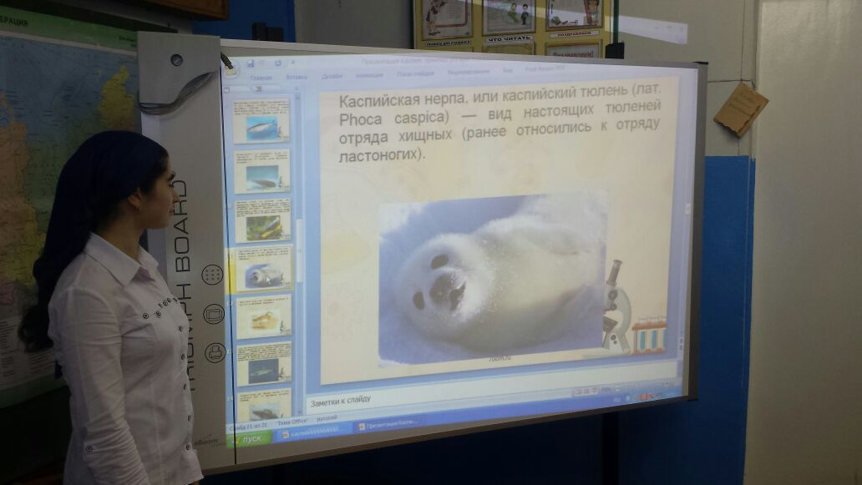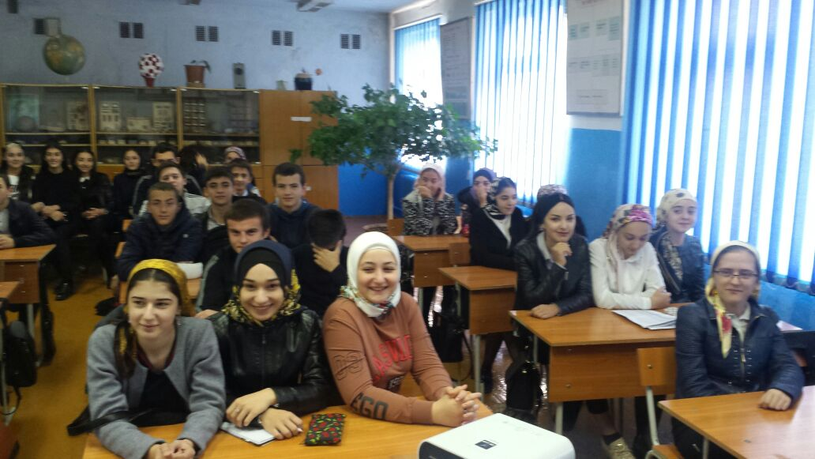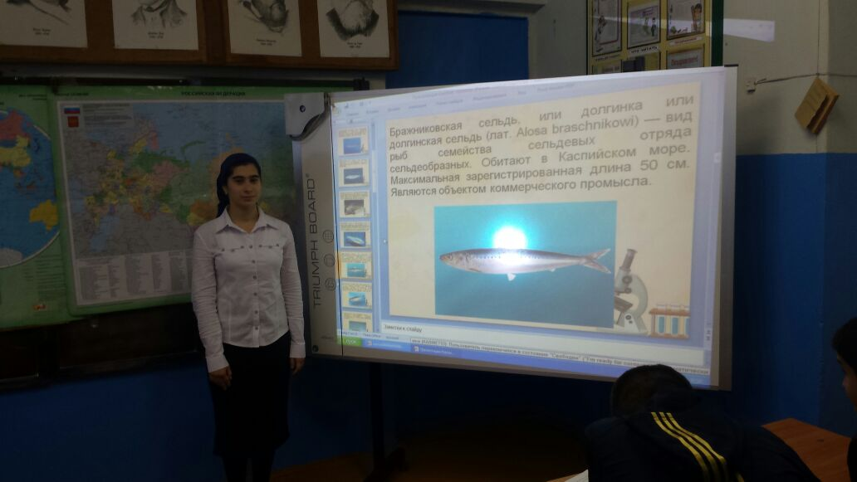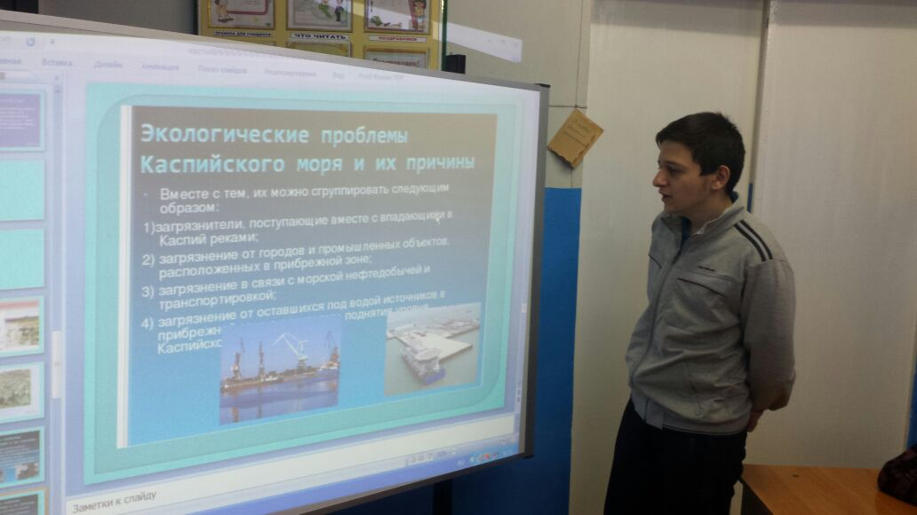
9-классы
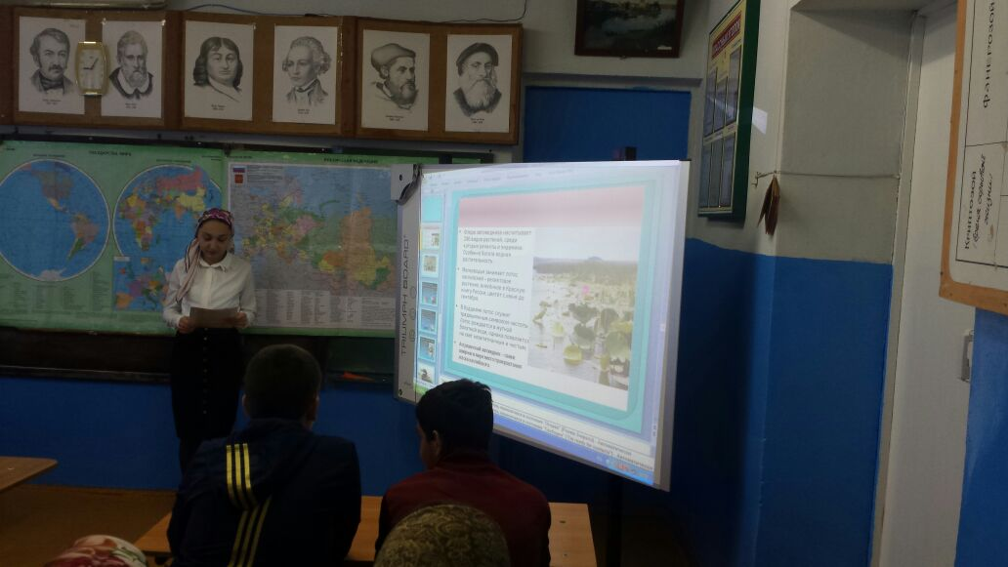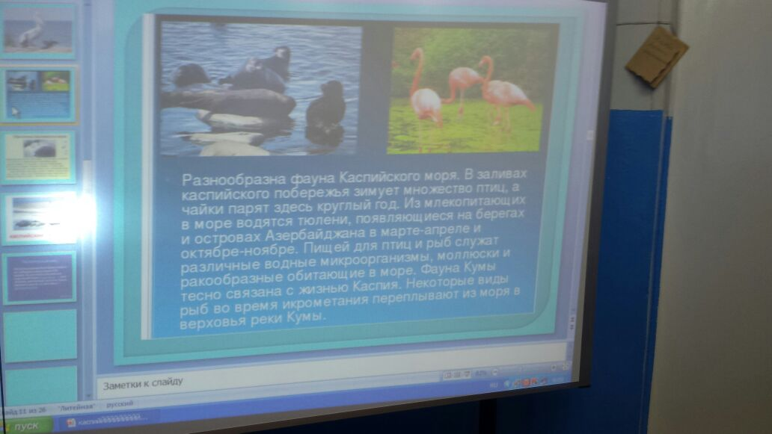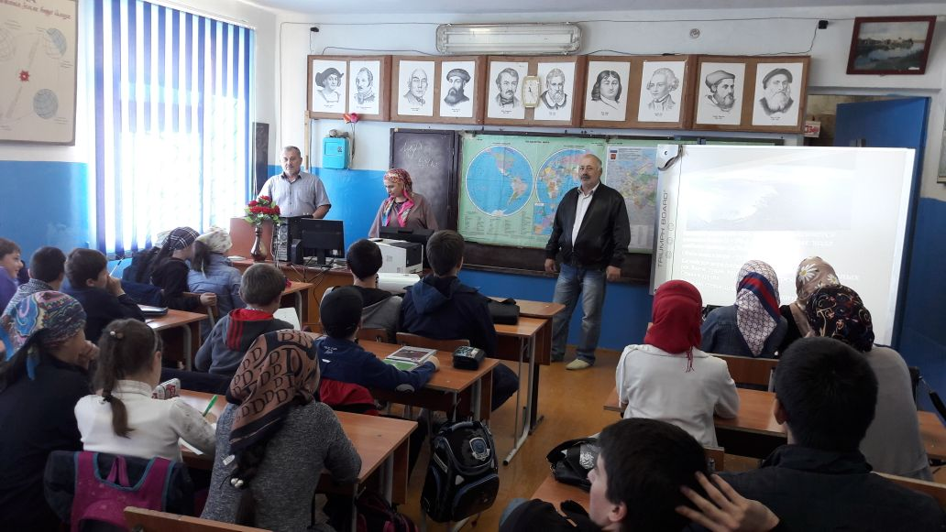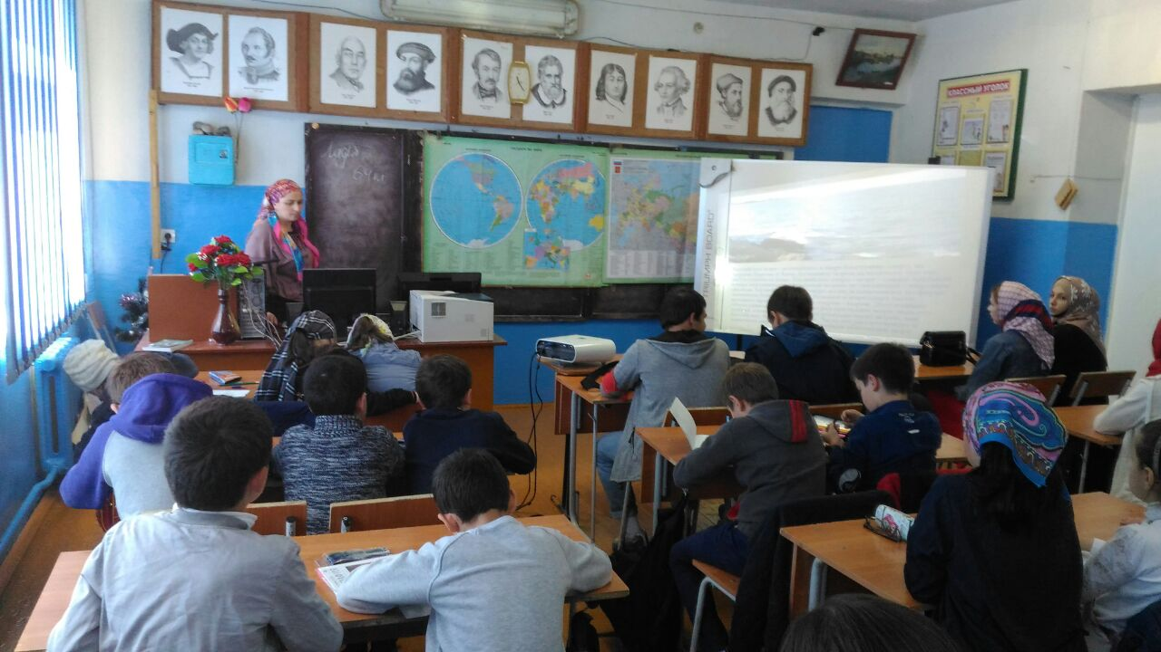
10-11 классы
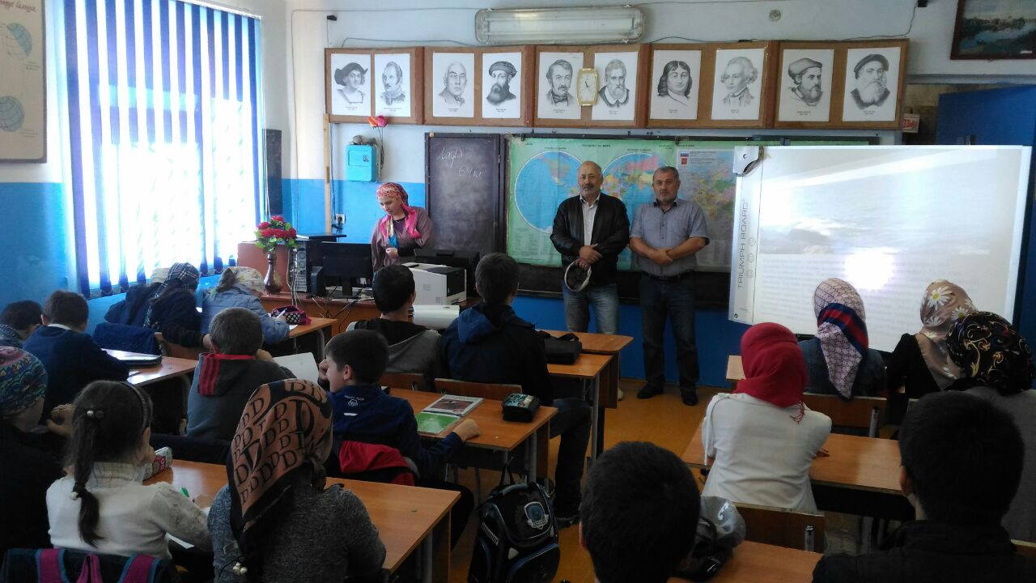 5-классы
